“한 건도 없었다”…한미 바이오플랜트, GMP 실사 무결점 통과

식약처 GMP 실사 결과, 지적사항 ‘0건’…우수한 품질시스템 역량 입증
2022년부터 오염관리전략(CCS) 선제 도입…무균 공정 선도 체계 구축
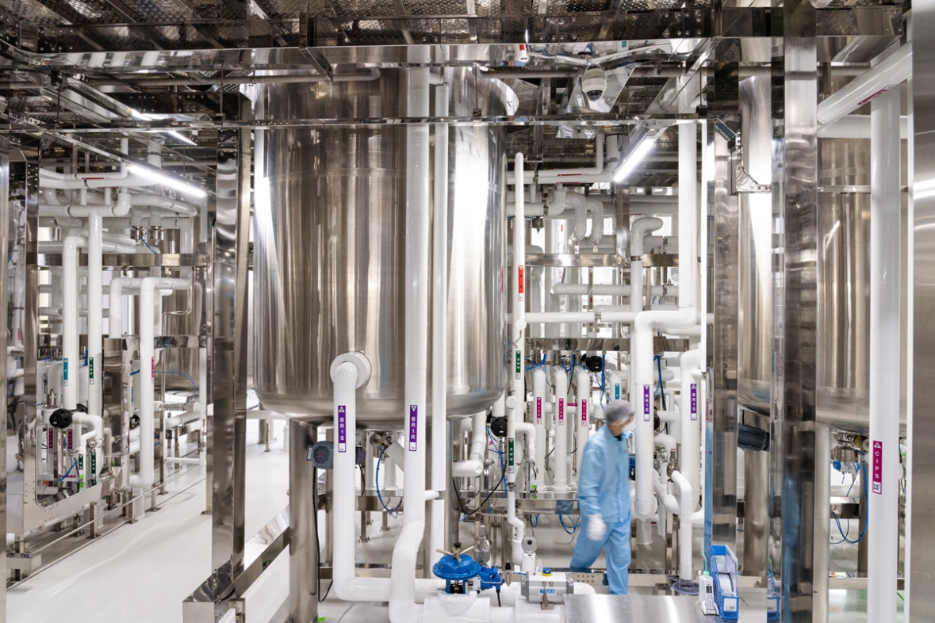
실시간 공정 모니터링 운영…이상 징후 조기 탐지 및 신속 대응 강화
<사진> 한미약품 평택 바이오플랜트 내부 시설 모습.

(2025년 8월 12일) 한미그룹의 글로벌 바이오의약품 생산기지인 ‘평택 바이오플랜트’가 올해 식품의약품안전처가 실시한 의약품 제조소 GMP 정기 실태조사를 ‘무결점(Zero Observation)’으로 완료하며 무균 제조공정 분야 선도적 위상을 입증했다.

한미사이언스 핵심 사업회사 한미약품은 지난 2월 식약처가 평택 바이오플랜트를 대상으로 실시한 의약품 제조 및 품질관리기준(GMP) 정기 실태조사 결과를 공식 전달받았으며 단 한 건의 지적(보완)사항 없이 마무리됐다고 12일 밝혔다.

한미 바이오플랜트는 글로벌 규제당국의 최신 규정인 cGMP(current GMP)를 충족하는 의약품 제조 및 품질관리 시스템을 갖추고 있다. 특히 무균 공정의 설계 및 유지관리, 실시간 공정 모니터링 시스템을 통해 이상 징후를 조기에 탐지하고 신속하게 대응할 수 있는 정밀한 품질관리 체계를 운영하고 있다.

세계 최고 수준의 관리 기준을 제시하는 유럽의약품청(EMA)은 최근 의약품 품질 유지와 오염 예방을 위한 보다 강화된 규정인 ‘유럽 GMP Annex1’을 개정했고, 식약처가 발간한 최신 가이드라인에도 ‘오염관리전략(Contamination Control Strategy, CCS)’이 포함됐다.

한미약품은 지난 2017년부터 무균 공정 개선의 일환으로 미생물 오염관리전략을 수립해 운영해왔으며, 이러한 경험과 역량을 토대로 제약·바이오 업계를 선도하며 2022년 CCS를 적용했다. 한미 바이오플랜트는 단순한 규정 준수를 넘어, 변화하는 글로벌 규제 요건에 능동적으로 대응할 수 있도록 품질 시스템을 지속적으로 고도화하고 있다.

한미 바이오플랜트는 표준작업절차(Standard Operating Procedure, SOP) 관리 체계에서 현장 실행력과 규제 대응력을 동시에 겸비하고 있다. 특히 인력 운영 측면에서는 ▲규제 동향 모니터링 전담 인력 배치 ▲SOP의 지속적 업데이트 및 교육 시스템 구축 ▲글로벌 감사 대응 경험을 반영한 SOP 정비 등을 통해 전문성을 강화하고 있다.

데이터 완전성(Data Integrity) 측면에서는 모든 제조 공정을 실시간으로 모니터링하고, 전자 데이터의 이중화 관리 체계를 통해 데이터 신뢰성과 추적 가능성을 확보하고 있다. 아울러 미국 식품의약국(FDA)과 한국 식약처(MFDS) 등 규제당국의 정기적인 실사와 글로벌 제약사의 외부 감사(Audit) 등을 통해 고도화된 품질 시스템을 점검하고 일관되게 유지하고 있다.

이러한 운영 역량은 국내외 규제당국의 GMP 기준을 충실히 이행하고, 무균 의약품 생산의 높은 신뢰성과 지속 가능성을 확보하는 탄탄한 토대가 되고 있다. 한미 바이오플랜트는 2022년 9월 미국 FDA 시판허가를 받은 바이오신약 ‘롤베돈(한국 제품명 롤론티스)’을 생산해 미국 현지에 순조롭게 공급하고 있으며, 글로벌 제약사인 미국 MSD가 개발중인 MASH 치료 신약 후보물질의 임상용 제품을 만들어 해외에 공급하고 있다.

한미약품 평택제조본부 김세권 본부장(상무)은 “한미 바이오플랜트는 세계적 품질 기준과 급변하는 규제 환경에 선제적으로 대응해온 실행 역량을 바탕으로 무균 제조 전 공정에 걸쳐 정교하고 신뢰받는 품질관리 체계를 운영하고 있다”며 “앞으로도 시스템 혁신과 공정 고도화를 추진해 한미의 글로벌 경쟁력 강화를 이끌어 나가겠다”고 말했다.

<끝>

■ 자료 문의 : 장진혁 과장 (02 410 0429)

GMP(Good Manufacturing Practice)는 의약품의 안전성과 유효성을 확보하기 위해 제조 과정 전반에 적용되는 품질관리 기준으로, 국가별 규제기관의 실사를 통해 적합 판정을 받아야 해당 국가에서 의약품을 제조·유통할 수 있다.

